Инструкция по подаче заявления на содействие в поиске работы

Обратите внимание, у вас должна быть подтвержденная учетная запись на портале «Госуслуги» (ЕСИА). Подробнее о получении подтвержденной учетной записи можно узнать на портале «Госуслуги».
Заявление на государственную услугу
На портале «Работа России» гражданин может воспользоваться государственной услугой по содействию в поиске подходящей работы.
Государственная услуга по содействию в поиске подходящей работы предоставляется бесплатно.
Как воспользоваться услугой?
Для того чтобы воспользоваться услугой нужно выполнить следующие действия:
- Войдите на портал «Работа России» с использованием подтвержденной учетной записи Госуслуги (ЕСИА);
- В «Моём кабинете» выберите пункт меню «Все сервисы» и нажмите в разделе «Каталог услуг» на пункт Все услуги;
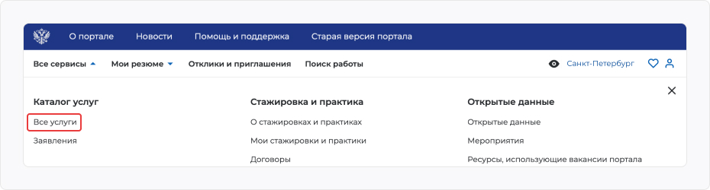

- На странице каталога услуг в разделе «Содействие гражданам в поиске подходящей работы» нажмите на кнопку Подать заявление;
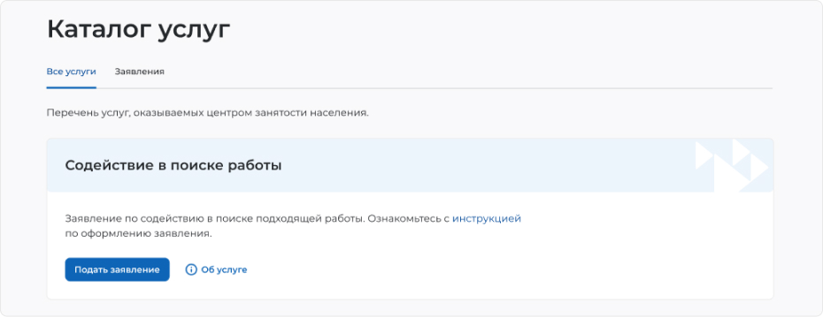

- На открывшейся странице отобразится форма подачи заявления. Для удобства перехода между блоками информации используйте блок навигации, расположенный справа в форме подачи заявления.
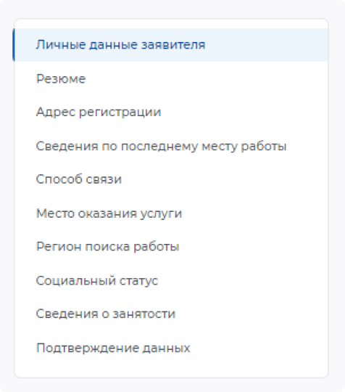
Особенности заполнения страницы подачи заявления
- Гражданину необходимо указать в заявлении, претендует ли он на признание безработным:
Я ищу работу и не претендую на признание безработным — гражданину может быть оказано содействие в поиске работы в любом регионе без выплаты пособия;
Я претендую на признание безработным — гражданину может быть оказано содействие в поиске подходящей работы по месту постоянной регистрации с выплатой пособия.
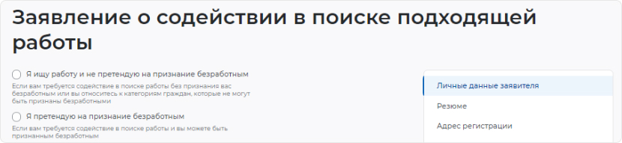

- В форме заявления в блоке «Личные данные» проверьте сведения, переданные из вашей учетной записи Госуслуги на портал «Работа России».
Важно: если обнаружите некорректную информацию, исправьте сведения на портале «Госуслуги» в вашем Личном кабинете. Убедитесь, что сведения на портале «Госуслуги» представлены правильно, и начните заново заполнять форму заявления на портале «Работа России»;
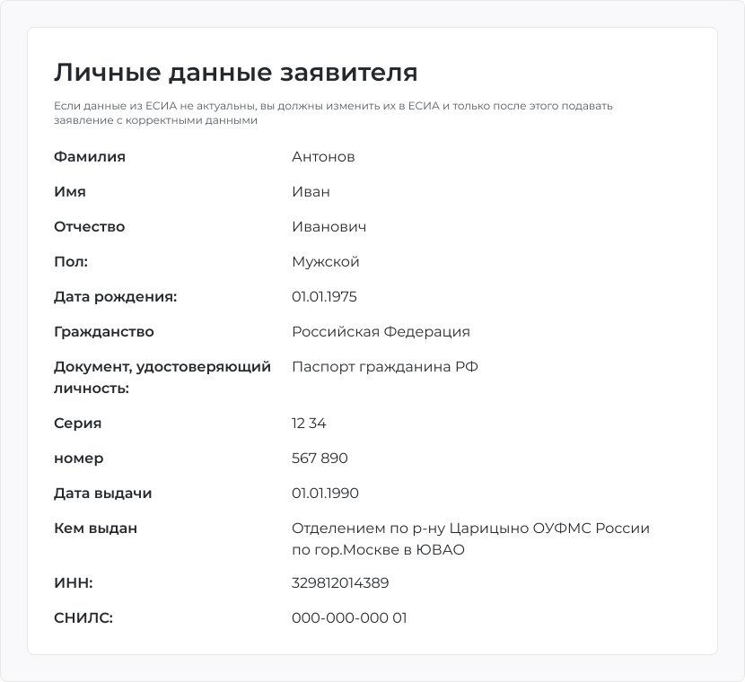

- При заполнении заявления необходимо прикрепить резюме. На основании него центр занятости населения будет подбирать работу. Если у вас нет резюме на портале, вы можете создать его. Модерация резюме занимает не более 1 рабочего дня. После успешной модерации резюме автоматически публикуется на портале, а ваше заявление будет зарегистрировано. В случае неуспешного прохождения модерации резюме, оно будет отправлено на доработку.
- Если у вас возникают сложности при составлении резюме, вы можете получить консультацию в центре занятости населения. Также можно получить консультацию, как улучшить резюме, сделать его привлекательным для потенциальных работодателей
В резюме не должно содержаться призывов к насилию, нецензурных выражений и подобных вещей, которые не могут быть опубликованы в общественных источниках.
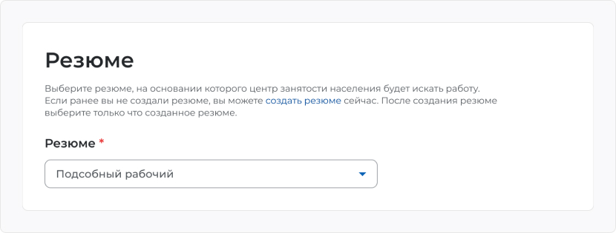

- Если гражданин претендует на признание безработным, то подача заявления возможна только по месту постоянной регистрации.
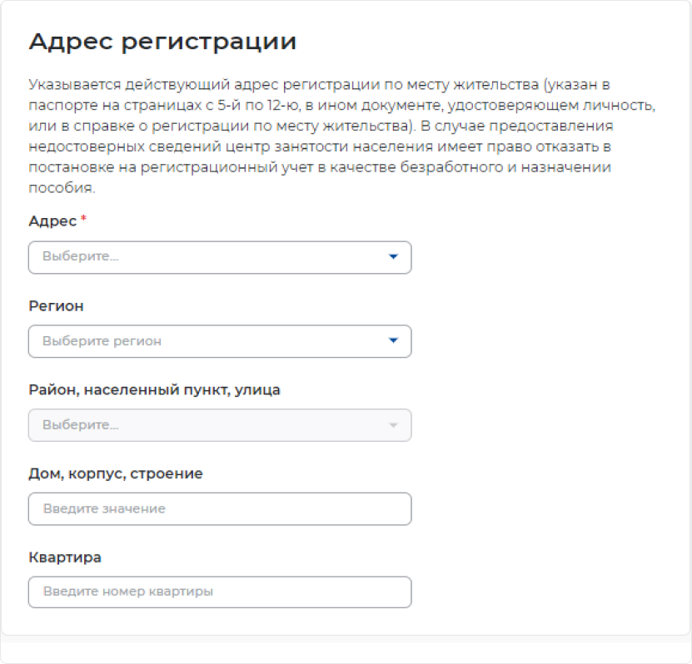

- При наличии опыта работы необходимо заполнить сведения о работе. Сведения об увольнении указаны в трудовой книжке гражданина.
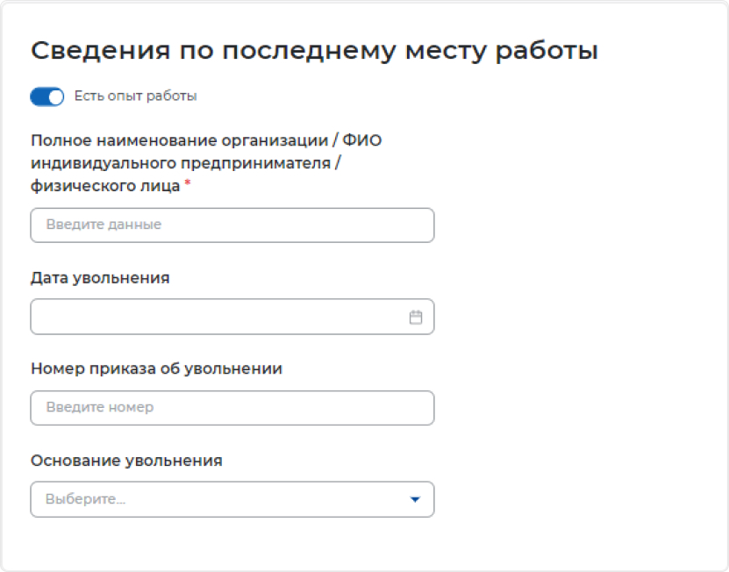

- Уведомления будут приходить в личный кабинет и дублироваться на электронную почту гражданину, независимо от выбранного способа связи.
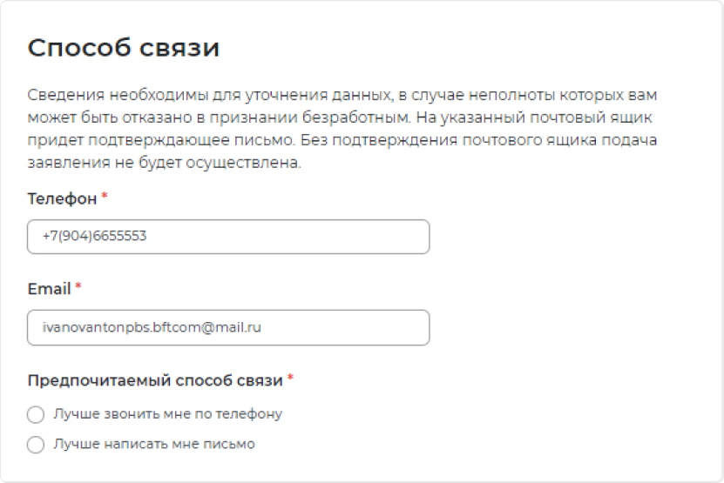

- Если гражданин претендует на признание безработным, то регион обращения в центр занятости населения возможен только по адресу постоянной регистрации.
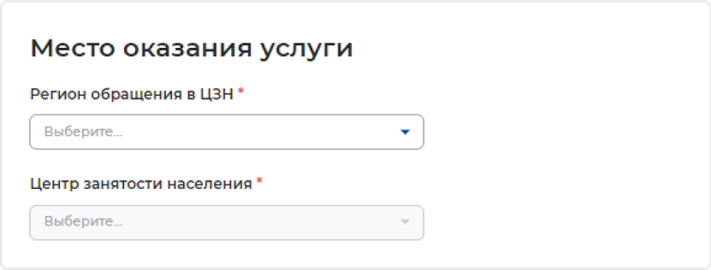
В данном разделе указываются дополнительные регионы поиска. По умолчанию поиск осуществляется в регионе обращения в центр занятости населения.
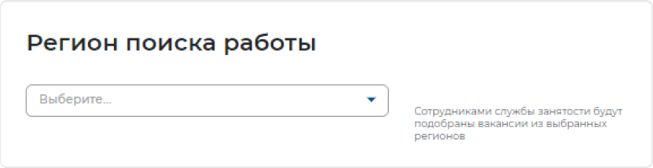

- Социальный статус гражданина влияет на размер пособия, если гражданин претендует на пособие, а так же на выбор предлагаемых вакансий.
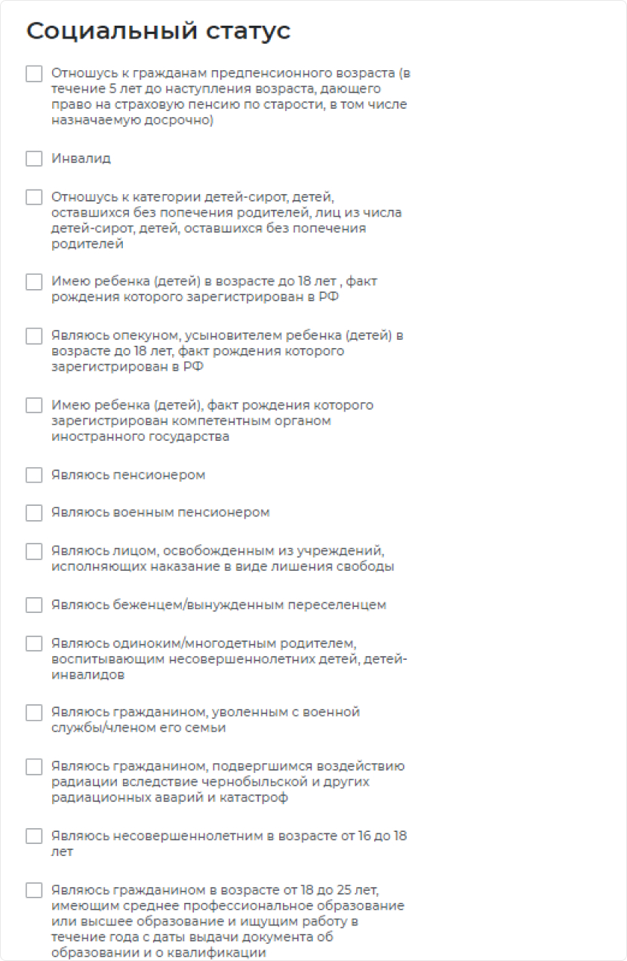
- Если гражданин претендует на признание безработным, то он не должен относиться к занятым гражданам.
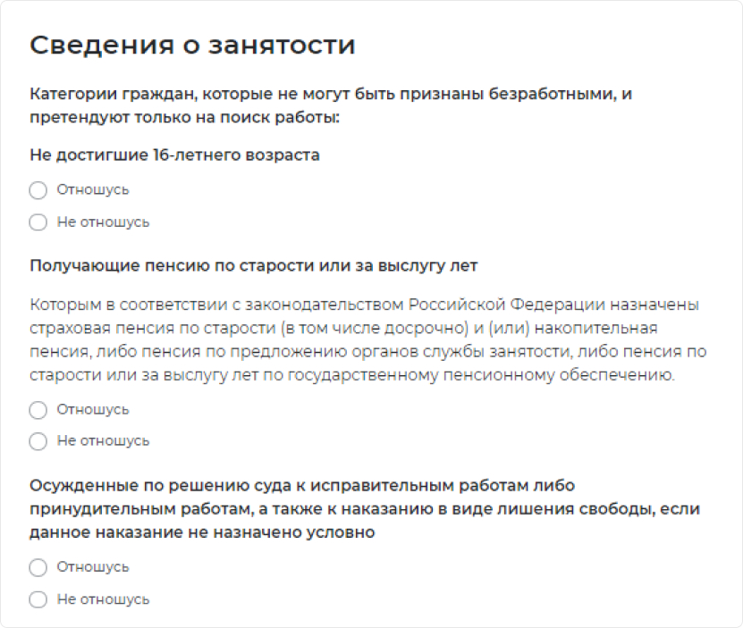

- Для успешной подачи заявления необходимо ознакомиться с представленной информацией и подтвердить данные.
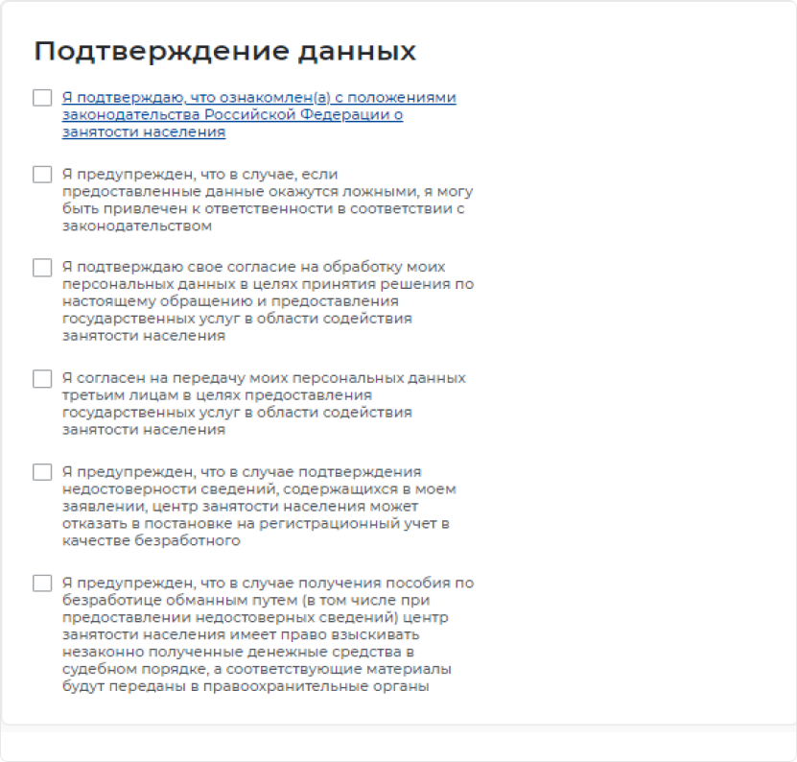

- Нажмите на кнопку Отправить заявление.
Отслеживание заявления
- Войдите на портал «Работа России» с использованием подтвержденной учетной записи Госуслуги (ЕСИА);
- В «Моём кабинете» выберите пункт меню «Все сервисы» и нажмите в разделе «Каталог услуг» на пункт Заявления;
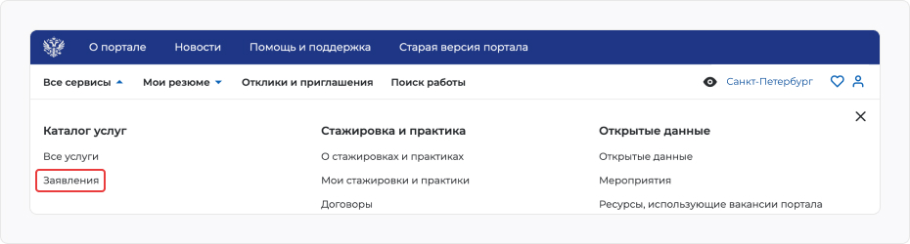

- На странице заявлений вы сможете ознакомиться с текущим статусом вашего заявления.
